3 PRIEDAS.
Metodas ,,Nuoširdžių pokalbių valandėlė“.
Siūlome Jums išbandyti šį paprastą, bet nuoširdumo ir atvirumo kupiną pašnekesių metodą. Važiuodami autobusu į Šiluvą, išsidalinkite po ,,laikroduką“ ir pakvieskite 6 draugus, mokytojus ar pakeleivius į pokalbius skirtingu laiku. Užsirašykite pašnekovo vardą.
Paskirkite atsakingą asmenį, kuris seks laiką ir paskelbs pokalbių temą (6 siūlomos temos turi atitikti mokinių amžių, pvz.: Kas jus labiausiai džiugina mokyklos gyvenime? Kokį gerą darbą norėtum atlikti šiais metais? Ir kodėl tau tai svarbu? Ką tau reiškia šeima?). Pradėję žygį, susiraskite I pašnekovą ir eidami kalbėkitės dviese paskelbta tema. Kiekvienoje žygio stotelėje susiraskite vėl kitą pašnekovą – II, III ir t.t.
Jeigu nepavyks atvykti į žygį, šis metodas tinkamas ir važiuojant autobusu.
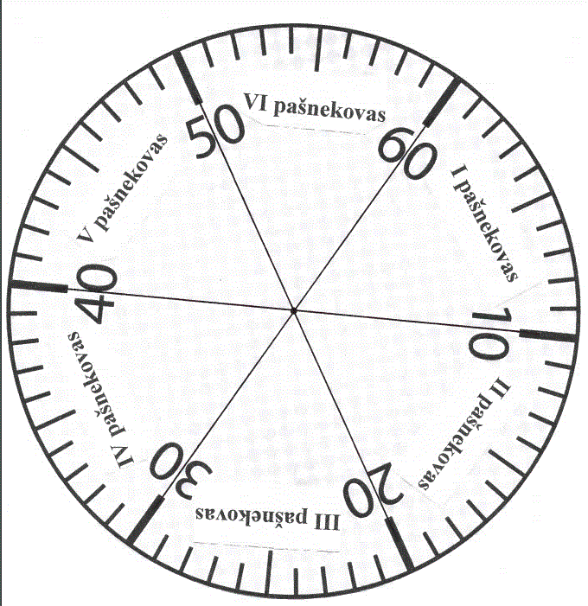 | 